

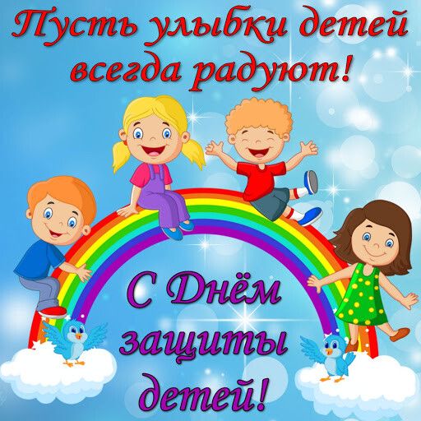

По давней и доброй традиции в первый день лета отмечается Международный день защиты детей – праздник, который целиком и полностью посвящен маленьким жителям нашей необъятной Родины ! От всей души поздравляем.

Первое июня – это не только яркий праздник, начало длинных каникул, времени сладостей и резвых игр, аттракционов и чудес, но и напоминание взрослым о необходимости защищать права ребёнка.

Каждый из детей нуждается в любви и заботе, в родительской ласке и безопасности, каждый достоин расти в благополучии и в будущем стать замечательным родителем и гражданином своей страны. Берегите и охраняйте беззаботное время детства, ведь дети — это маленькие частички нашего большого счастья!

В этот замечательный день желаем вам хорошего настроения, крепкого здоровья, добра и радости, счастья и теплых отношений в семье!

<https://ok.ru/group/57900725371109/topic/151676113712101>

Заведующая МБДОУ детский сад «Солнышко»